Plantilla Para Proyecto Python

Tabla de contenido

1. Crear Entorno De Trabajo: 2

2. Entrar Entorno Virtual: 2

3. Salir Entorno Virtual: 2

# Crear Entorno De Trabajo:

Entramos a la carpeta del proyecto y corremos el comando **python -m venv env**

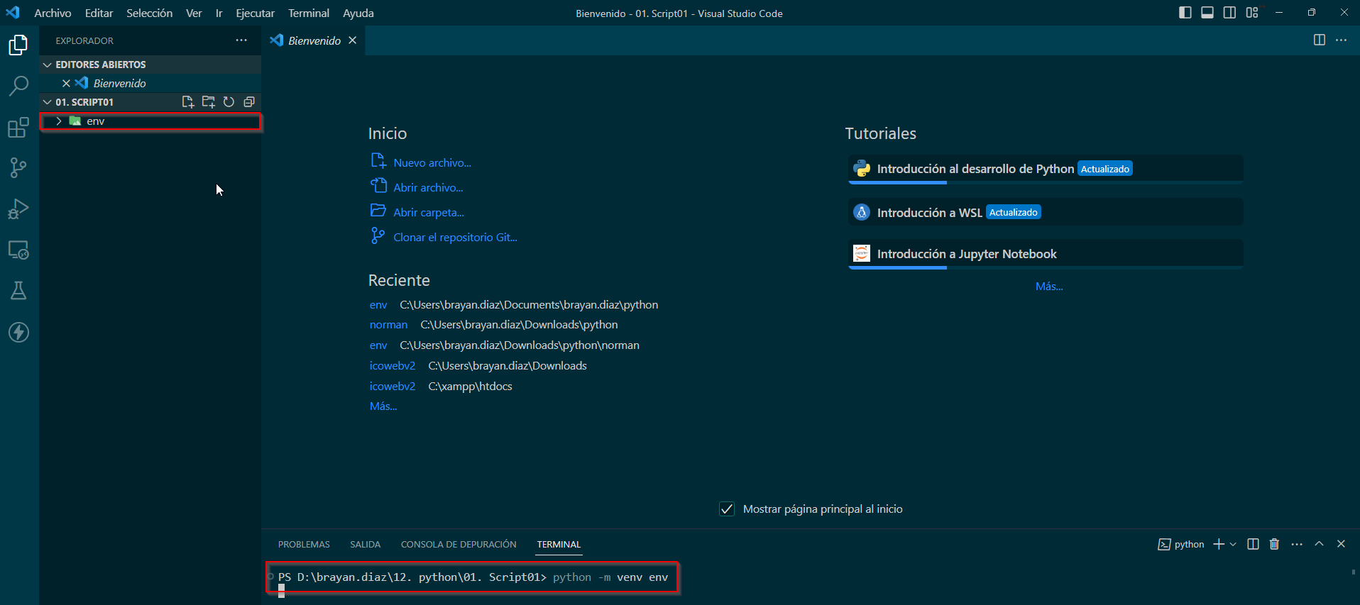

Esto nos generará una carpeta env que tendrá el entorno de trabajo

## Entrar Entorno Virtual:

Para entrar en el entorno virtual debemos ejecutar el script actívate, para eso deberemos de ingresar a la carpeta donde está almacenado dicho script

## Salir Entorno Virtual:

Para salir solo debemos de correr el comando deactivate, este no necesita saber donde está ubicado, solo con ejecutar el comando, es sufiente



# Crear Menú:

Para crear el menú deberemos de instalar la librería pyautogui para eso deberemos de correr el comando; **pip install pyautogui**

Definimos unas variables que serán los botones del menú de opciones y las incluimos en la función confirm de la librería, como en la siguiente imagen:

## Programar Opciones de Menú:

Para esto realizamos una condición para la selección del usuario en la cual realizar una combinación de teclas que serán las teclas win + e para abrir el explorador de archivos como la siguiente imagen

## Clic:

Para realizar clic usaremos el método click, para dar clic encima de algo, deberemos de tomar una captura a lo que dará clic, la almacenaremos y asignamos a una variable esa imagen, seguido deberemos de localizar imagen con la función locateCenterOnScreen, haremos una validación si existe la imagen, si existe dar clic en ella si no, arrojar un mensaje por consola como en la siguiente imagen:

